Análisis y presentación de los resultados

Planeación

### Historias del usuario

Las historias de usuario son las siguientes:

* Gestión de clientes
* Gestión de producto
* Gestión de inventario

Historia de usuario Gestión de clientes

|  |  |
| --- | --- |
| Historia de usuario | |
| Número: 1 | Usuario: Administrador |
| Nombre de la historia: Gestión de clientes | |
| Prioridad: Alta (Alta, media, baja) | Riesgo en el desarrollo: Media  (Alta, media, baja) |
| Iteración asignada: 2 | |
| Descripción: El sistema cuenta con un usuario llamado Administrador el cual tendrá acceso a todos los datos de los clientes pudiendo realizar las siguientes funciones de gestión: editar cliente, editar cliente ver estado de cuenta del cliente | |
| Observaciones: El administrador también es capaz de crear otros perfiles con estos permisos, estos a discreción del administrador del sistema. | |

Historia de usuario Gestión de Producto

|  |  |
| --- | --- |
| Historia de usuario | |
| Número: 2 | Usuario: Administrador |
| Nombre de la historia: Gestión de Producto | |
| Prioridad: Alta (Alta, media, baja) | Riesgo en el desarrollo: Media  (Alta, media, baja) |
| Iteración asignada: 2 | |
| Descripción: El sistema cuenta con un usuario llamado Administrador el cual tendrá acceso a todos los datos de los productos pudiendo realizar las siguientes funciones de gestión: editar producto (cantidad, nombre, etc.), eliminar producto | |
| Observaciones: El administrador también es capaz de crear otros perfiles con estos permisos, estos a discreción del administrador del sistema. | |

Historia de usuario Gestión de Inventario

|  |  |
| --- | --- |
| Historia de usuario | |
| Número: 3 | Usuario: Administrador |
| Nombre de la historia: Gestión de Inventario | |
| Prioridad: Alta (Alta, media, baja) | Riesgo en el desarrollo: Media  (Alta, media) |
| Iteración asignada: 2 | |
| Descripción: El sistema cuenta con un usuario llamado Administrador el cual tendrá acceso a todos los datos de del inventario pudiendo realizar las siguientes funciones de gestión: buscar producto, agregar inventario, ajustar inventario | |
| Observaciones: El administrador también es capaz de crear otros perfiles con estos permisos, estos a discreción del administrador del sistema. | |

### Reléase Planning

Para el proceso de realización del plan de entregas se tomó en cuenta la prioridad y el orden cronológico de las historias.

|  |  |  |  |  |
| --- | --- | --- | --- | --- |
| **Historia** | **Iteración** | **Prioridad** | **Fecha de Inicio** | **Fecha de finalización** |
| 1 | 2 | Alta | 00/00/99 | 00/00/99 |
| 2 | 2 | Alta | 00/00/99 | 00/00/99 |
| 3 | 2 | Alta | 00/00/99 | 00/00/99 |

Segunda Iteración

En la segunda iteración tenemos presente las siguientes historias de usuario:

Iteración 2

|  |  |
| --- | --- |
| **Numero** | **Nombre** |
| 1 | Gestión de clientes |
| 2 | Gestión de producto |
| 3 | Gestión de inventario |

### Tareas de ingeniería

En la siguiente tabla se detallan todas las tareas de ingeniería correspondiente a la iteración 2

Tarea de Ingeniería

|  |  |  |
| --- | --- | --- |
| **Número** | **Número de historias** | **Nombre de la tarea** |
| 1 | 1 | Creación de tabla Clientes. |
| 2 | 1 | Diseño de interfaz para mostrar lista de clientes en el sistema. |
| 3 | 1 | Diseño de interfaz para editar cliente. |
| 4 | 1 | Diseño de interfaz para eliminar cliente (Dialogo de confirmación). |
| 5 | 1 | Diseño de interfaz para Visualizar estado del cliente |
| 6 | 2 | Creación de tabla Productos |
| 7 | 2 | Diseño de interfaz para mostrar lista de Productos en el sistema. |
| 8 | 2 | Diseño de interfaz para editar producto. |
| 9 | 3 | Diseño de interfaz para realizar ajustes de inventario en el sistema. |
| 10 | 3 | Diseño de interfaz para agregar productos al inventario en el sistema. |
| 11 | 3 | Diseño de interfaz para la búsqueda de productos en el inventario (elemento en común entre el ajuste y agregar inventario) |

Tarea de ingeniería 1 para historia de usuario 1

|  |  |
| --- | --- |
| **TAREA DE INGENIERIA** | |
| **NÚMERO DE TAREA: 1** | **Número de historia: 1** |
| **Nombre de la tarea: Creación de tabla clientes.** | |
| Tipo de tarea: Desarrollo | Puntos estimados: 1 |
| Fecha Inicio: 00/00/99 | Fecha Fin: 00/00/99 |
| Programador Responsable: Arioc Moreno | |
| Descripción: Creación de la tabla clientes para poder llevar el control del estado de cuenta de los clientes. | |

Tarea de ingeniería 2 para historia de usuario 1

|  |  |
| --- | --- |
| **TAREA DE INGENIERIA** | |
| **NÚMERO DE TAREA: 2** | **Número de historia: 1** |
| **Nombre de la tarea: Diseño interfaz lista de clientes** | |
| Tipo de tarea: Desarrollo | Puntos estimados: 1 |
| Fecha Inicio: 00/00/99 | Fecha Fin: 00/00/99 |
| Programador Responsable: David Navas | |
| Descripción: Realizar diseño de interfaz para mostrar lista de clientes en el sistema. | |

Tarea de ingeniería 3 para historia de usuario 1

|  |  |
| --- | --- |
| **TAREA DE INGENIERIA** | |
| **NÚMERO DE TAREA: 3** | **Número de historia: 1** |
| **Nombre de la tarea: Diseño interfaz editar clientes** | |
| Tipo de tarea: Desarrollo | Puntos estimados: 1 |
| Fecha Inicio: 00/00/99 | Fecha Fin: 00/00/99 |
| Programador Responsable: Arioc Moreno | |
| Descripción: Realizar diseño de interfaz para editar clientes en el sistema. | |

Tarea de ingeniería 4 para historia de usuario 1

|  |  |
| --- | --- |
| **TAREA DE INGENIERIA** | |
| **NÚMERO DE TAREA: 4** | **Número de historia: 1** |
| **Nombre de la tarea: Diseño interfaz eliminación de cliente** | |
| Tipo de tarea: Desarrollo | Puntos estimados: 1 |
| Fecha Inicio: 00/00/99 | Fecha Fin: 00/00/99 |
| Programador Responsable: David Navas | |
| Descripción: realizar diseñó de interfaz para eliminar cliente, ventana de confirmación con datos básicos para confirmar por parte del usuario correspondiente la eliminación de dicho cliente | |

Tarea de ingeniería 5 para historia de usuario 1

|  |  |
| --- | --- |
| **TAREA DE INGENIERIA** | |
| **NÚMERO DE TAREA: 5** | **Número de historia: 1** |
| **Nombre de la tarea: Diseño de interfaz ver estado cliente** | |
| Tipo de tarea: Desarrollo | Puntos estimados: 1 |
| Fecha Inicio: 00/00/99 | Fecha Fin: 00/00/99 |
| Programador Responsable: Arioc Moreno | |
| Descripción: realizar diseño de interfaz para visualizar estado del cliente. | |

Tarea de ingeniería 6 para historia de usuario 2

|  |  |
| --- | --- |
| **TAREA DE INGENIERIA** | |
| **NÚMERO DE TAREA: 6** | **Número de historia: 2** |
| **Nombre de la tarea: Creación de tabla productos.** | |
| Tipo de tarea: Desarrollo | Puntos estimados: 1 |
| Fecha Inicio: 00/00/99 | Fecha Fin: 00/00/99 |
| Programador Responsable: David Navas | |
| Descripción: Creación de la tabla productos para realizar el control de los mismos (Cantidades disponibles para la venta etc) | |

Tarea de ingeniería 7 para historia de usuario 2

|  |  |
| --- | --- |
| **TAREA DE INGENIERIA** | |
| **NÚMERO DE TAREA: 7** | **Número de historia: 2** |
| **Nombre de la tarea: Diseño interfaz lista de productos** | |
| Tipo de tarea: Desarrollo | Puntos estimados: 1 |
| Fecha Inicio: 00/00/99 | Fecha Fin: 00/00/99 |
| Programador Responsable: Arioc Moreno | |
| Descripción: realizar diseño de interfaz para mostrar lista de Productos en el sistema. | |

Tarea de ingeniería 8 para historia de usuario 2

|  |  |
| --- | --- |
| **TAREA DE INGENIERIA** | |
| **NÚMERO DE TAREA: 8** | **Número de historia: 2** |
| **Nombre de la tarea: Diseño interfaz edición de producto** | |
| Tipo de tarea: Desarrollo | Puntos estimados: 1 |
| Fecha Inicio: 00/00/99 | Fecha Fin: 00/00/99 |
| Programador Responsable: David Navas | |
| Descripción: realizar diseño de interfaz para editar producto (modificación de cualquiera de los atributos). | |

Tarea de ingeniería 9 para historia de usuario 3

|  |  |
| --- | --- |
| **TAREA DE INGENIERIA** | |
| **NÚMERO DE TAREA: 9** | **Número de historia: 3** |
| **Nombre de la tarea: Diseño interfaz ajustes de inventario** | |
| Tipo de tarea: Desarrollo | Puntos estimados: 1 |
| Fecha Inicio: 00/00/99 | Fecha Fin: 00/00/99 |
| Programador Responsable: Arioc Moreno | |
| Descripción: realizar diseño de interfaz para realizar ajustes de inventario en el sistema. | |

Tarea de ingeniería 10 para historia de usuario 3

|  |  |
| --- | --- |
| **TAREA DE INGENIERIA** | |
| **NÚMERO DE TAREA: 10** | **Número de historia: 3** |
| **Nombre de la tarea: Diseño interfaz agregar productos** | |
| Tipo de tarea: Desarrollo | Puntos estimados: 1 |
| Fecha Inicio: 00/00/99 | Fecha Fin: 00/00/99 |
| Programador Responsable: | |
| Descripción: realizar diseño de interfaz para agregar productos al inventario en el sistema. | |

Tarea de ingeniería 11 para historia de usuario 2

|  |  |
| --- | --- |
| **TAREA DE INGENIERIA** | |
| **NÚMERO DE TAREA: 11** | **Número de historia: 3** |
| **Nombre de la tarea: Diseño interfaz búsqueda productos** | |
| Tipo de tarea: Desarrollo | Puntos estimados: 1 |
| Fecha Inicio: 00/00/99 | Fecha Fin: 00/00/99 |
| Programador Responsable: | |
| Descripción: realizar diseño de interfaz para la búsqueda de productos en el inventario (elemento en común entre el ajuste y agregar inventario) | |

### Tarjetas CRC

Tarjetas CRC (Clase-Responsabilidad-Colaboración) en el desarrollo de la segunda iteración

Tarjeta CRC Clientes

|  |  |
| --- | --- |
| Clase: Clientes | |
| Responsabilidad | Colaboración |
| Almacenar la información de los clientes en el sistema | Clientes  Usuarios |

Tarjeta CRC Producto

|  |  |
| --- | --- |
| Clase: Producto | |
| Responsabilidad | Colaboración |
| Almacenar información de los productos en el sistema | Usuarios  Producto |
| Gestionar información de los productos en inventario del sistema | Usuarios  Inventario |

Tarjeta CRC Inventario

|  |  |
| --- | --- |
| Clase: Inventario | |
| Responsabilidad | Colaboración |
| Almacenar información del inventario disponible en el sistema | Usuarios  Inventario |

### Pruebas de aceptación

En la siguiente tabla se detallan las pruebas de aceptación correspondiente a la segunda iteración.

|  |  |  |
| --- | --- | --- |
| **Número de prueba** | **Número de historia** | **Nombre de prueba** |
| 1 | 1 | Visualización de clientes en el sistema |
| 2 | 2 | Visualización de productos en el sistema |
| 3 | 3 | Ingresar y visualización de Inventario en el sistema. |
| 4 | 3 | Modificar y visualización de Inventario en el sistema |

Proceso pruebas de aceptación realizadas:

|  |  |
| --- | --- |
| **CASO DE PRUEBA: Clientes** | |
| Código: 1 | N° historia de usuario: 1 |
| Historia de usuario: **Administrador o su equivalente en perfil personalizado** | |
| **Condiciones de ejecución:** El usuario debe haber iniciado sesión (Administrador o perfil equivalente personalizado). | |
| Entrada/pasos de ejecución:   1. Acceder al módulo de clientes. 2. Verificar que se visualice la lista de clientes. 3. Verificar que los datos sean los correctos (estado de cliente etc.) 4. Verificar datos en acción editar clientes. | |
| Resultado esperado: Visualización listado de clientes e información de cliente correcta. Conforme a lo ingresado en el sistema. | |
| Evaluación de la prueba: la prueba se completó correctamente. | |

|  |  |
| --- | --- |
| **CASO DE PRUEBA: Productos** | |
| Código: 3 | N° historia de usuario: 3 |
| Historia de usuario: **Administrador o su equivalente en perfil personalizado** | |
| **Condiciones de ejecución:** El usuario debe haber iniciado sesión (Administrador o perfil equivalente personalizado). | |
| Entrada/pasos de ejecución:   1. Acceder al módulo de productos. 2. Seleccionar opción gestión de productos 3. Verificar que se visualice la lista de productos. 4. Verificar que los datos sean los correctos (estado de producto etc.) 5. Verificar datos en acción editar producto. | |
| Resultado esperado: Visualización listado de productos e información de producto correcta. Conforme a lo ingresado en el sistema. | |
| Evaluación de la prueba: la prueba se completó correctamente. | |

|  |  |
| --- | --- |
| **CASO DE PRUEBA: Inventario** | |
| Código: 3 | N° historia de usuario: 3 |
| Historia de usuario: **Administrador o su equivalente en perfil personalizado** | |
| **Condiciones de ejecución:** El usuario debe haber iniciado sesión (Administrador o perfil equivalente personalizado). | |
| Entrada/pasos de ejecución:   1. Acceder al módulo de inventario. 2. Seleccionar opción agregar inventario. 3. Rellenar los campos correspondientes al producto y guardar. 4. Verificar que los datos sean los correctos en el módulo de productos (estado de producto etc.) | |
| Resultado esperado: producto agregado al inventario, datos del producto correctamente verificado desde el modulo producto. | |
| Evaluación de la prueba: la prueba se completó correctamente. | |

|  |  |
| --- | --- |
| **CASO DE PRUEBA: Inventario ajustar** | |
| Código: 4 | N° historia de usuario: 3 |
| Historia de usuario: **Administrador o su equivalente en perfil personalizado** | |
| **Condiciones de ejecución:** El usuario debe haber iniciado sesión (Administrador o perfil equivalente personalizado). | |
| Entrada/pasos de ejecución:   1. Acceder al módulo de inventario. 2. Seleccionar opción ajustar inventario. 3. Modificar los campos correspondientes al producto y guardar. 4. Verificar que los datos sean los correctos en el módulo de productos (estado de producto etc.) | |
| Resultado esperado: producto modificado en el inventario, datos del producto correctamente verificado desde el modulo producto. | |
| Evaluación de la prueba: la prueba se completó correctamente. | |

### Boceto

Para la realización del diseño de interfaces correspondientes a la segunda iteración utilizamos los siguientes bocetos:

Bocetos Cliente

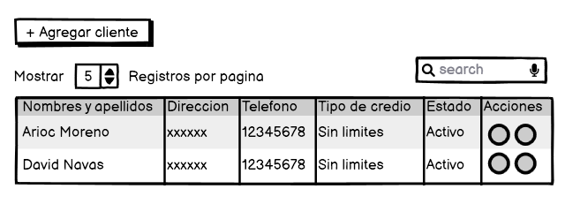

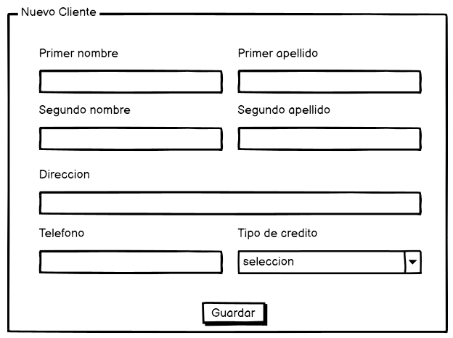

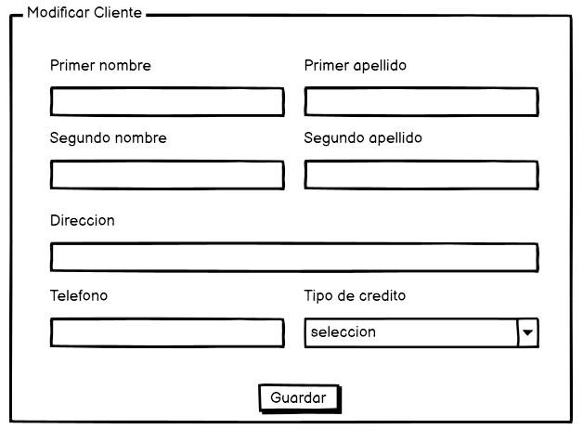

Bocetos Producto

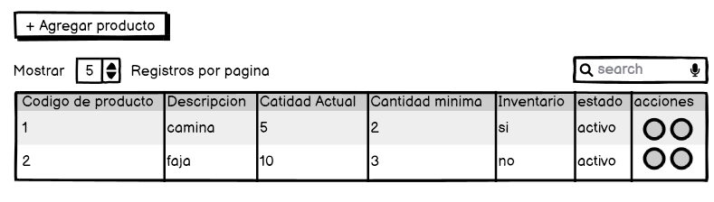

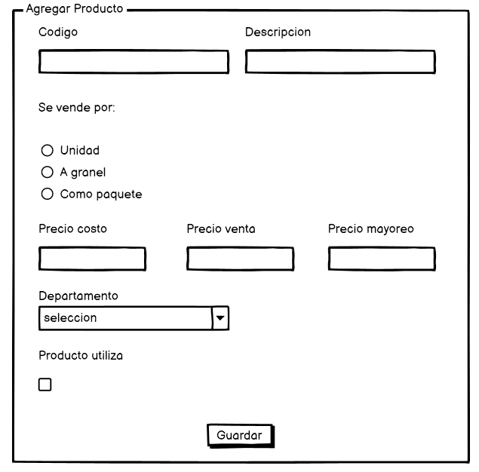

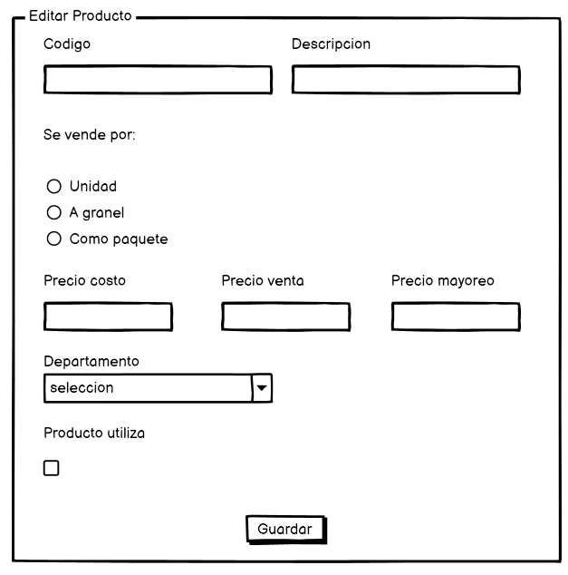

Bocetos Inventario

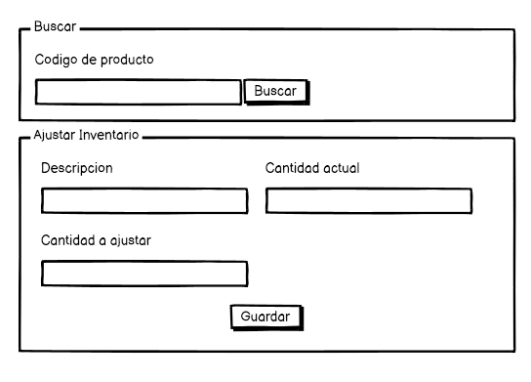

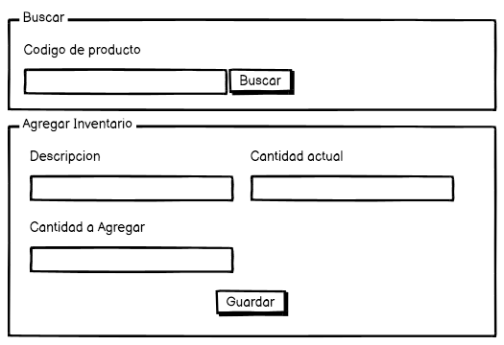

Realizada la segunda iteración usando de referencia los bocetos realizados obtenemos las siguientes interfaces:

Ilustración 1 clientes

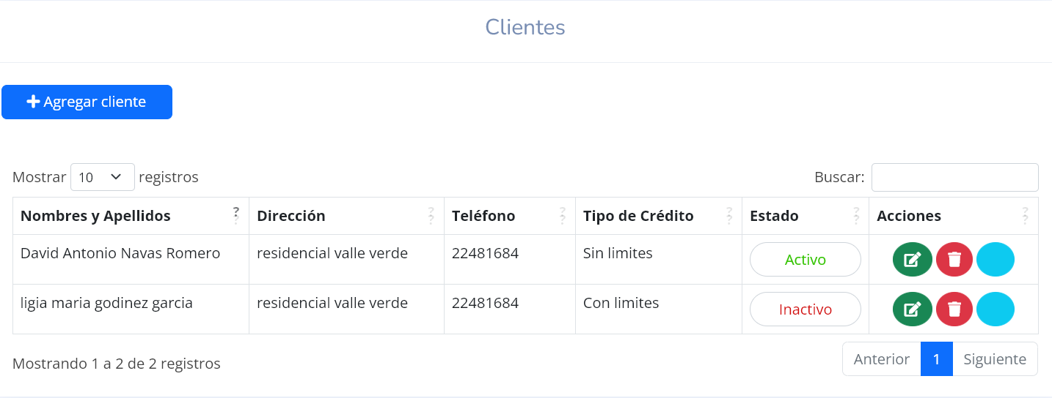

Ilustración 2 nuevo cliente

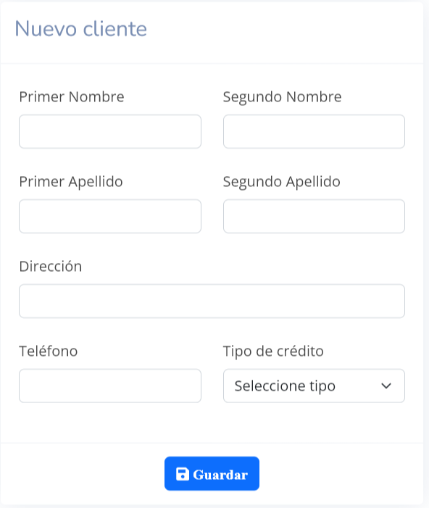

Ilustración 3 editar cliente

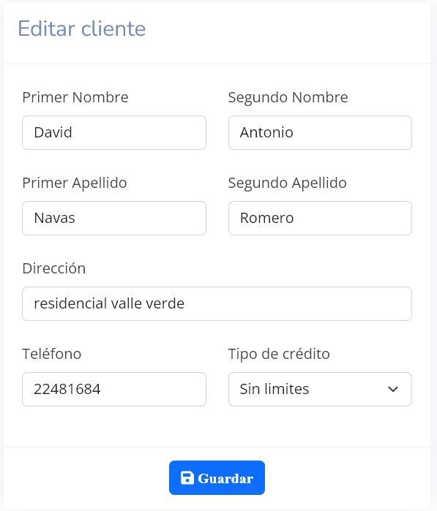

Ilustración 4 productos

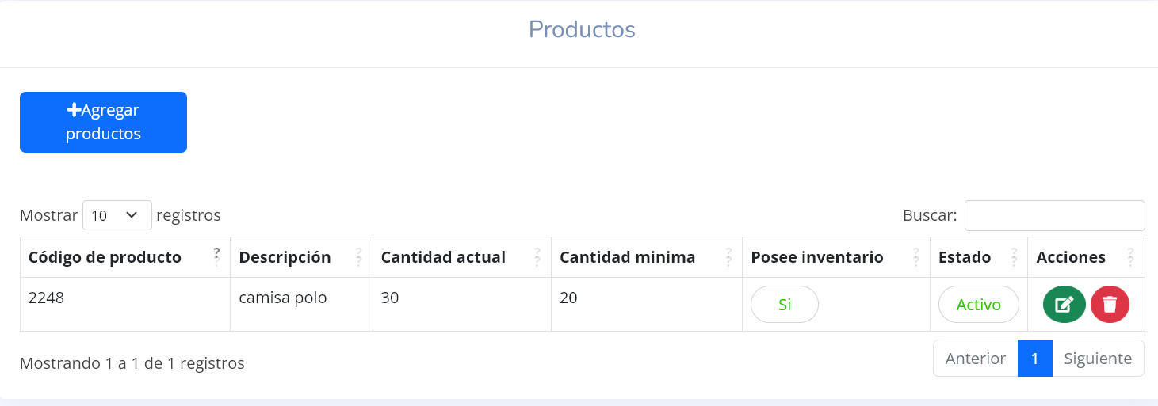

Ilustración 5 agregar producto

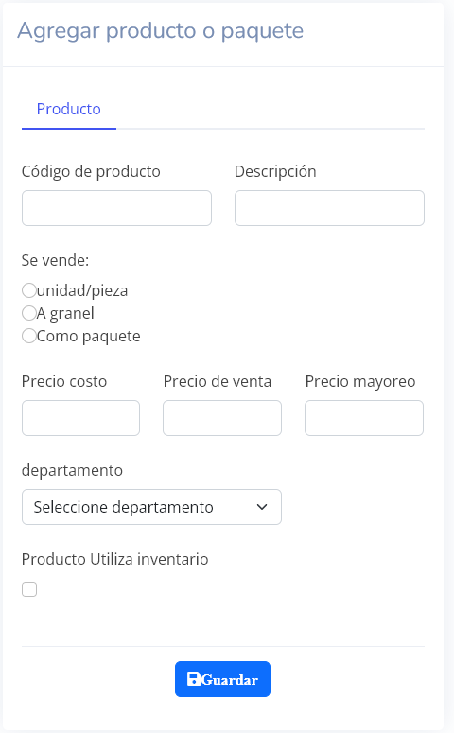

Ilustración 6 editar producto

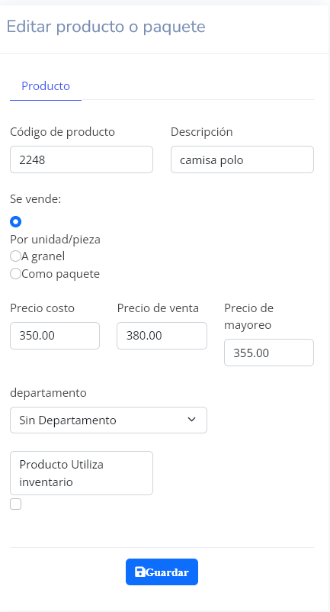

Ilustración 7 agregar inventario

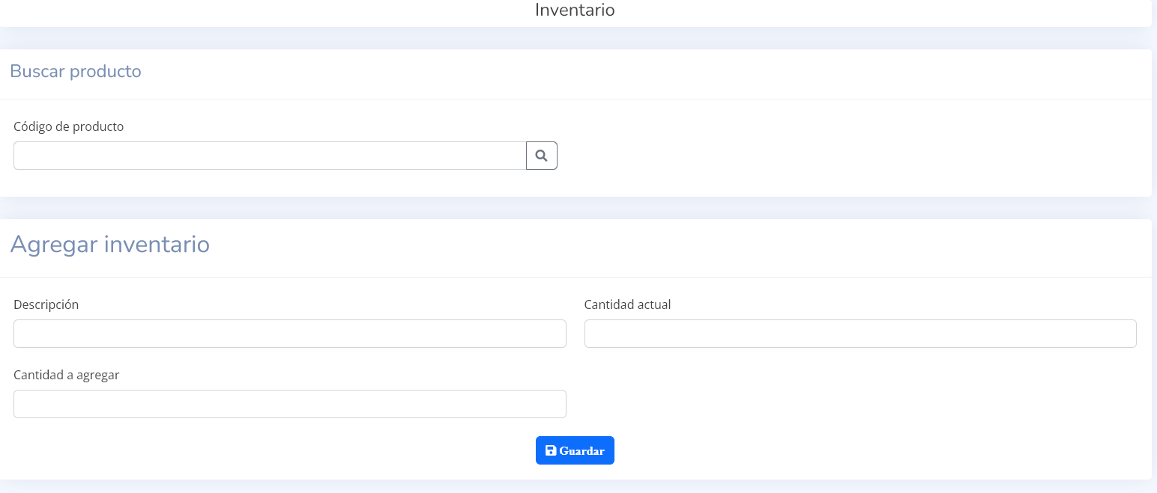

Ilustración 7 ajustar inventario

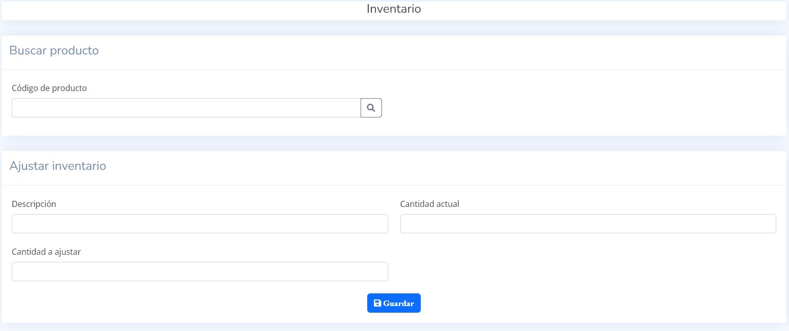

### Codificación

Fragmento de código correspondiente a la iteración 2:

public ActionResult Lista_clientes()

{

return View(db.clientes.ToList());

}

public ActionResult Lista_de_abonos()

{

try

{

List<pagos> pag = new List<pagos>();

if (Session["Idfactura"] != null)

{

pag = db.pagos.Where(x => x.Id_factura == (int)Session["Idfactura"]).ToList();

}

return PartialView(pag);

}

catch (Exception ex)

{

throw;

}

}

public ActionResult Abono()

{

return PartialView();

}

[HttpPost]

[ValidateAntiForgeryToken]

public ActionResult Abono( int? agregar_cantidad)

{

try

{

if (Session["idcliente"] != null && Session["Idfactura"] != null)

{

creditos credito = new creditos();

pagos pago = new pagos();

credito = (from d in db.creditos where d.Idcliente == (int)Session["idcliente"] && d.Id_factura == (int)Session["Idfactura"] && d.Estado == 1 select d).FirstOrDefault();

credito.Importe_pagado = credito.Importe_pagado + agregar_cantidad;

pago.Fecha_alta = DateTime.Now;

pago.Usuario_alta = (string)Session["usuario_logueado"];

pago.Id_factura = (int)Session["Idfactura"];

pago.Monto_pagado = agregar_cantidad;

pago.Estado = 1;

db.SaveChanges();

return Json(new { success = true });

}

return PartialView();

}

catch (Exception)

{

throw;

}

}

public ActionResult Estado_cuenta(int? id)

{

try

{

List<Modelo_contenedor> modelo_contenedor = new List<Modelo_contenedor>();

var clientes = db.clientes.Where(x => x.Idcliente == id).FirstOrDefault();

Session["idcliente"] = clientes.Idcliente;

Session["nomcliente"] = clientes.Primer_nombre + " " + clientes.Primer_apellido;

Session["limitecredito"] = clientes.tipo_credito.Descripcion;

Session["Saldoactual"] = (from x in db.creditos where x.Idcliente == id && x.Estado == 1 select (x.Importe_total - x.Importe_pagado)).Sum() == null ? 0 : (from x in db.creditos where x.Idcliente == id && x.Estado == 1 select (x.Importe_total - x.Importe_pagado)).Sum();

var listafacturas = (from u in db.factura

join p in db.creditos on u.Idfactura equals p.Id_factura

where u.Idcliente == id

orderby p.Fecha_alta descending

select new { u, p }).ToList();

foreach (var item in listafacturas)

{

modelo_contenedor.Add(new Modelo_contenedor

{

fechasfacturas = (item.u.Fecha_alta.ToString()).Substring(0, 9),

idfacturas = item.u.Idfactura,

idcliente2 = item.p.Idcliente

});

}

return View(modelo_contenedor);

}

catch (Exception)

{

throw;

}